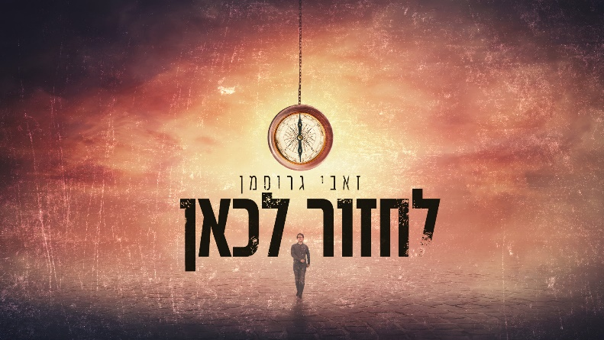

"בואי נקפיא את שנינו בזמן
בואי לא נחשוב על הרחוק והמושלם
ואם תדפוק לנו בדלת המציאות
נגיד לה שאין כאן אף אחד"
זהו שיר מאוד אישי שמדבר על זוגיות בראי הזמן, ויחד עם זה מאוד כללי מכיוון שכל אחד יכול לקחת את זה לכיוון שלו. ייתכן שכל זוג שישמע את השיר הזה- ירגיש שהוא נכתב עליו...
קרדיטים:
מילים, לחן ושירה: זאבי גרוסמן
הפקה ועיבוד - בני וילנר הקלטה ומיקס - יניב כהן, אולפני Music room
הפקת קליפ: מתי שריקי מאסטרינג: שמוליק דניאל
הפקת שירה באולפן: עידן חיים דוד

קולות: בני וילנר גיטרות: יאיר מייזליש
תופים: יניב כהן גיטרה בס: נמרוד לכיש

